火化凭证要求：
1、内容清晰完整，页面无折损、污迹，加盖公章
2、需提交火化凭证原件
3、殡葬部门出具

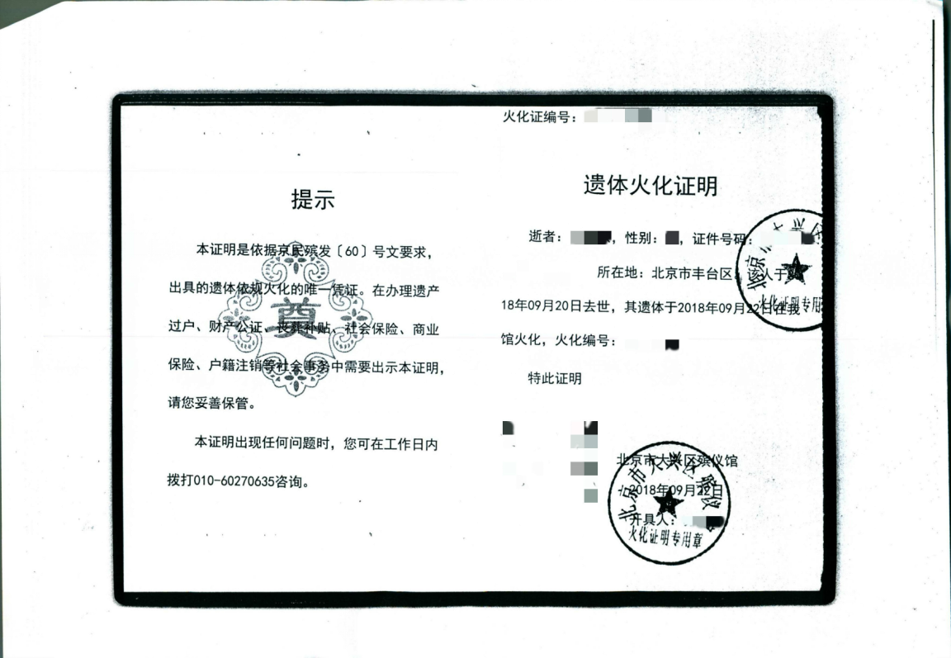
加盖公章

